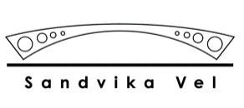

Innkalling til
Årsmøte 2021
Tirsdag 29. juni kl. 18.00
Folkebadet i Sandvika

Saksliste:
- Godkjenning av innkalling og dagsorden
- Valg av møteleder
- Styrets årsberetning
- Regnskap og revisors beretning
- Fastsettelse av budsjett og kontingent for kommende periode
- Valg av styre og styrets leder
- Valg av revisor
- Valg av valgkomite
- Innkomne forslag

